Методическая разработка проекта, направленного на создание социально значимого результата.

Классный час по эколого-эстетическому воспитании в 1 классе.

Тема: «Подарок маме своими руками»

Цель: проведение несложного опыта по выращиванию (вегетативному размножению) фиалки. Укоренение черенка фиалки в воде.

Задачи: -познакомить (расширить кругозор) с комнатным растением – фиалкой (сенполией), с историей ее появления в Европе, с древнегреческими легендами;

- закрепить знания о классификации цветов, о строении растения, об условиях для благоприятного роста, развития растения;

- познакомить с трудовыми навыками по уходу за ними;

- развивать мышление, внимание, речь (обогащение словарного запаса) и т.д.

- воспитывать любовь, внимательное отношение к маме, чувство прекрасного, любовь к красоте, к природе.

- формировать бережное и уважительное отношение к природе, культуру природолюбия.

**Предметные результаты:**

**Знания:**усвоят, что за комнатными растениями надо ухаживать как за живым организмом.

**Умения:**научатся про­водить опыты по выращиванию (размножению ) фиалки.

**Навыки:**правила ухода за комнатным растением (фиалкой).

**Метапредметные:**

использовать различные способы поиска сбора, обработки, анализа,

организации, передачи и интерпретации информации в соответствии с

коммуникативными и познавательными задачами; определять общую цель

и пути ее достижения; уметь договариваться о распределении функций и

ролей в совместной деятельности; адекватно оценивать собственное

поведение и поведение окружающих.

**Оборудование:**

комнатные растения, иллюстрации с садовыми и полевыми цветами, приспособления для ухода за комнатными растениями, стакан с водой, ножницы, глобус, буквы (слова), алгоритм выращивания растения, таблицы «Строение растения», таблица с условными знаками по уходу за растениями (паспорт растения), презентация, слайд-шоу с музыкальным сопровождением.

**Ход классного часа (проекта)**

1. Организационный момент.

* Доскажи слово…

Мы пришли сюда…(учиться),

Не лениться, а …(трудиться).

Работаем… (старательно),

Слушаем… (внимательно).

1. Сообщение темы КЛАССНОГО ЧАСА.

* Послушай внимательно стихотворение.

- О чем пойдет речь в произведении? Чтение стихотворения сопровождается слайд-шоу.

Розы, тюльпаны, пионы и лилии

Дарят нам радость своей красотой,

Везде продаются цветы в изобилии,

И люди счастливо несут их домой.

Букету цветков будут рады родители,

С улыбкой в подарок получат друзья.

Как весело мама смеялась, вы видели,

Когда в мартовский день подарил цветы я.

* Опрос по прочитанному.

1. Понравилось ли вам стихотворение? Чем?
2. О чем оно? О ком оно?
3. Что сделал мальчик в произведении?
4. Каким было настроение мамы?
5. Как можно охарактеризовать мальчика? (внимательный, проявил заботу, выразил любовь к маме, сделал приятное)
6. А что делают цветы с нами, с людьми?
7. А вы хотите сделать свою маму счастливой, радостной?
8. А как это можно сделать?

Тема занятия: «Подарок маме своими руками»

1. Работа по теме занятия.

Сегодня на занятии мы будем «создавать» «будущий» подарок для мамы к 8 марта.

* Отгадайте, что… Отгадки появляются на доске.

1. Вырос в поле красный дом,

Полон черных зерен он.

Стены позолочены, ставни заколочены.

Ходит дом ходуном на столбе золотом. (Мак)

1. Знакома с детства каждому

Их белая рубашка.

С серединкой ярко-желтой-

Любимая…(ромашка)

1. На зеленой кочке

Синие цветочки. (колокольчики)

1. На солнце я похожий,

И солнце я люблю.

За солнцем поворачиваю

Я голову свою… (одуванчик)

* Опрос. Повторение классификации цветов.

1. К какой группе растений мы отнесем то, что изображено на иллюстрациях?
2. Где можно увидеть эти цветы? ( на лугу - луговые, поле- полевые)

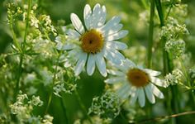 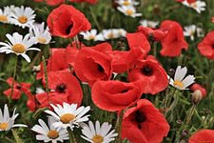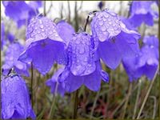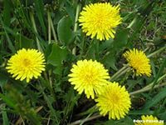

1. Какие из этих цветов можно встретить в Карелии?

* На доске еще иллюстрации. Рассмотри их. Подумай, к каким группам относятся эти цветы? Где их можно встретить? (в саду - садовые, в комнате, на подоконнике, в доме- комнатные)
* 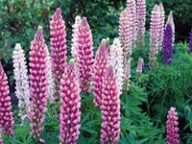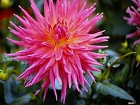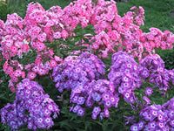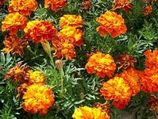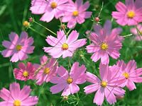

Люпин Пион Флоксы Бархатцы Космея

* 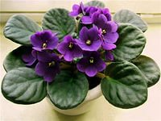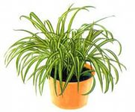
* 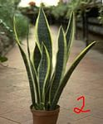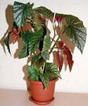 Сенполия, Хлорофитум, Колеус, Сциндапсус, Сансевиерия, Бегония.

На последней группе цветов мы и остановимся. Комнатные цветы.

Подойди к ним и рассмотри их внимательно. Они разные, но есть у них что-то одинаковое. Это их строение.

* Работа по таблице «Строение растения». Я называю, вы показываете на своих таблицах, один ученик у доски.

1. Корень
2. Стебель
3. Лист
4. Цветок
5. Плод

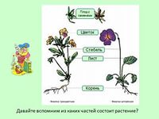

Вспомни, что ты можешь сказать о корне. Зачем он нужен растениям?

* Физминутка

Мы цветы в саду сажаем,

Мы цветы в саду сажаем,

Их из лейки поливаем.

Астры, лилии, тюльпаны

Пусть растут для нашей мамы!

(Декламируя стихотворение, дети выполняют движения, повторяя их за педагогом.)

* Справка

Среди наших комнатных растений есть невысокое травянистое растение, которое родом из Африки (показ на глобусе), с Узамбарских гор.

У этого растения укороченный стебель, много длинночерешковых бархатистых сверху листьев, имеющих округлую, овальную форму. Цветки некрупные, по цвету- белые, розовые, малиновые, голубые, синие, фиолетовые и т.д. Цветение продолжается с мая по октябрь месяц. Их ценят за красоту листьев, за продолжительность цветения. Но эти растения не любят прямых лучей солнца, т.к. те могут обжечь его, не любят сквозняков, заливания, пересыхания.

Я говорю о…

* «Собери слово». Работа по группам у доски.

1 группа: ФЛК ИАА (ФИАЛКА)

2 группа (для сильных): СНПЛ ЕОИЯ (СЕНПОЛИЯ)

УЗАМБАРСКАЯ ФИАЛКА, СЕНПОЛИЯ

* Историческая справка.

Свое название растение получило в честь барона Вальтера де Сен- Поля, впервые нашедшего его в Восточной Африке и приславшего в Европу. В Россию сенполия была завезена в 50-60 годы прошлого века и более известна как африканская, узамбарская фиалка.

* Слайд-шоу с музыкальным сопровождением.
* Опрос.

1. Убедились в красоте этого цветка?
2. Какие чувства у вас возникли, когда смотрели на этот цветок в слайд-шоу?
3. Как вы думаете, вашим мамам понравится такой подарок?
4. Что же надо сделать, чтобы получить такой цветок?

* Работа с алгоритмом по группам.

У меня в руках алгоритм выращивания этого цветка, но я его уронила и его последовательность перепуталась. Восстанови алгоритм.

1. Взять цветок- «родителя».
2. Удалить (аккуратно) ножницами лист-«ребенка».
3. Поставить в стакан с водой.
4. Подготовить горшок (дренаж, почва).
5. Посадить лист- «ребенка» в горшок с землей, когда он даст корни.
6. Полить.

* Проверка. Лист-«ребенок» называется листовым черенком.
* Сегодня мы выполним не все пункты. Каких выполнить не сможем? Почему?
* Можно укоренять цветок двумя способами: 1. через «тепличку» (показ на слайде) 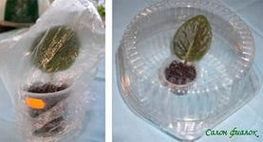
* 2. в воде.
* 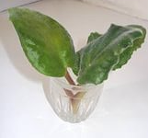
* Воспользуемся вторым способом.

1. Практическая работа.
2. Укоренение черенка в воде. Удалим лист-«ребенка» у фиалки- «родителя» ножницами. Показ учителя. Ставим в стакан с водой. Каждый ребенок пробует проделать то же самое.

Теперь будем наблюдать за черенком и ждать чуда- появления корней. Потом высадим каждый черешок в горшок.

1. Работа с этикеткой. (Инструкция по уходу за фиалкой)

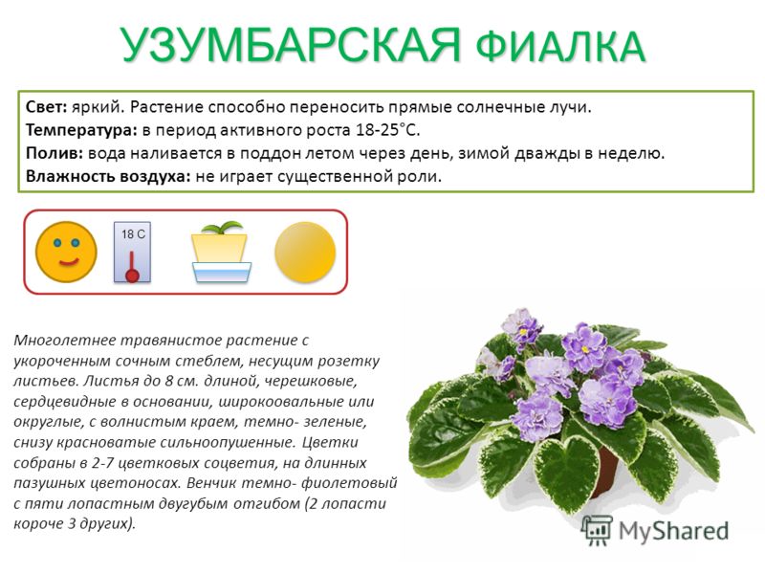

Первую свою фиалку я купила в магазине «Цветы на Ленинградской». В горшке была этикетка. Это инструкция по уходу за фиалкой. Какие условия будут необходимы нашим «зеленым питомцам», чтобы они чувствовали себя хорошо? (тепло, свет, вода, почва - благоприятные условия для роста и развития любого растения).

На этикетке: ТЕМПЕРАТУРА, СОЛНЫШКО, ЛЕЙКА С ВОДОЙ.

Расшифруем эти условные обозначения.

О чем не сказано? (о почве). В ней размещается подземные части растения. Растение мы посадим тогда, когда оно даст корни.

1. Итог. Легенда.

По одной из древнегреческих легенд, фиалки уронила на Землю дочь Зевса, Бога-громовержца, Персефона, когда ее похищал Плутон, - владыка царства мертвых. Греки считали фиалку цветком печали. Другая легенда говорит, что греки верили, что фиалки- символ весны. Вот такой символ мы и подарим вашим мамам на 8 марта.

Приложение (Подготовка цветочных горшков, черенков)

